실습5 201300995 이상건

Example 3.3

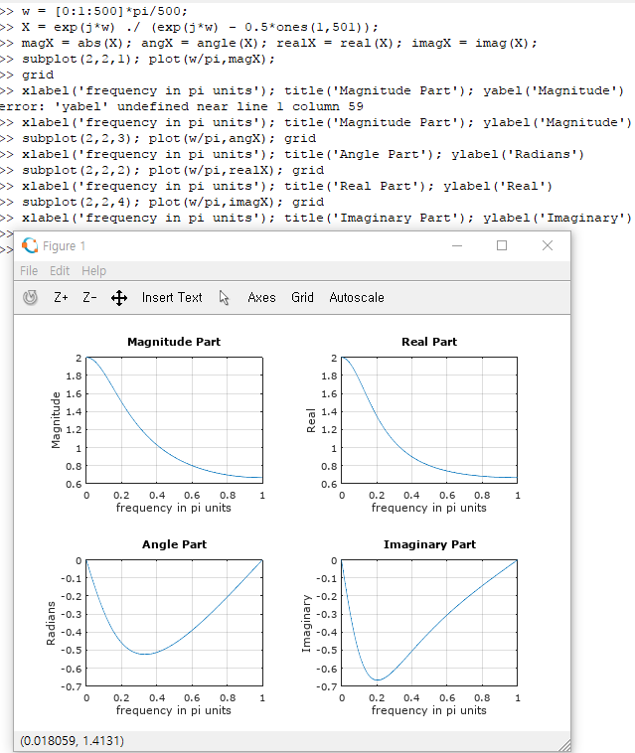

X(n)=(0.5).^u(n) 일때 이산시간 퓨리에변환을 실수값,허수값,크기,각 각각 4개를 이용하여 그래프로 표현한 것이다.

Example 3.4

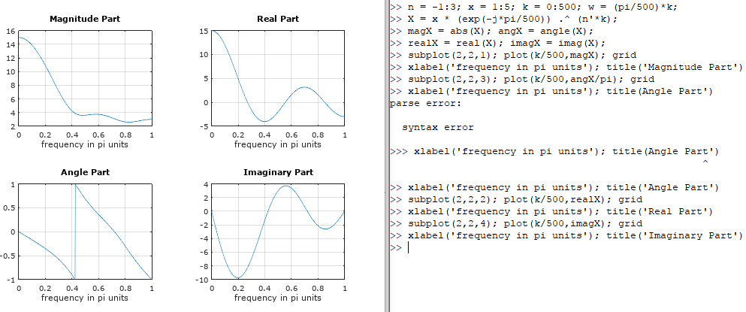

예제 3.3과 비슷하게 x={1,2<,3,4,5}일때의 이산시간 퓨리에변환을 각각 4개의 요소로 그래프로 표현한 것이다.

Example 3.5

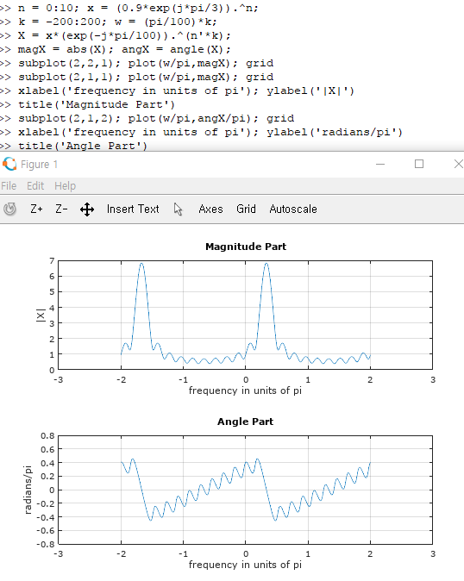

x함수가 주어지고 퓨리에변환 했을때에 주기성을 조사한 것이다. 반복됨을 알수 있다.

Example 3.6

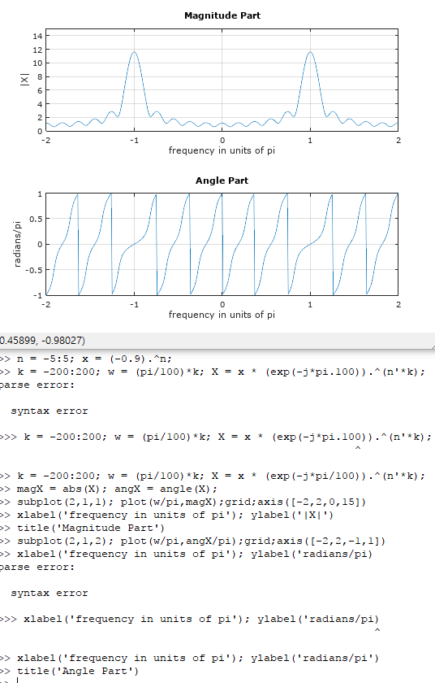

x=(0.9)^n 함수를 주고 이를 이용해 이산 시간 퓨리에변환의 켤레 대칭성을 조사하였다. 이를 통해 켤레 대칭이므로 0~ 만 조사해도 타당할 것이다.

Example 3.7

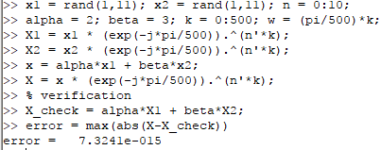

선형성을 확인한다. 오차가 10^-5 이하이므로 둘은 같다고 할 수 있다.

Exmaple 3.8

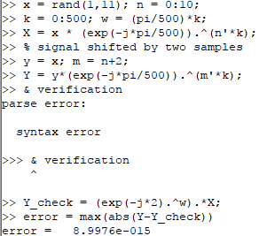

샘플 이동 성질을 확인한다. 둘의 오차가 10^-15이므로 둘은 같다고 할 수 있다.

Example 3.9

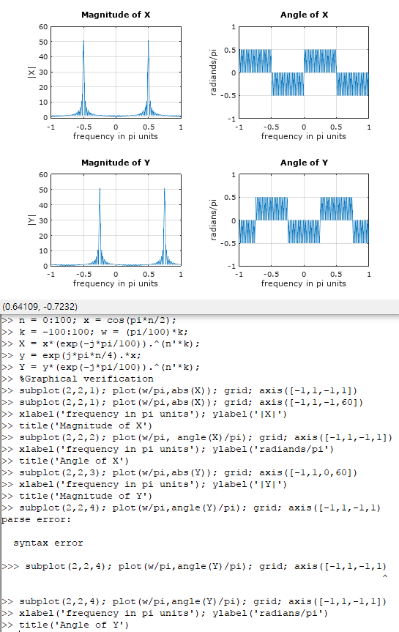

x=cos(pi\*n/2)를 통해 주파수 이동 성질을 확인했다. 그림을 통해 각각 pi/4씩 이동되었음을 확인 할 수 있다.

Example 3.10

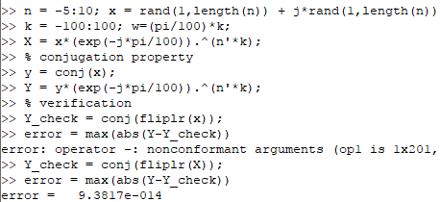

켤레 성질을 확인했다. 오차값이 10^-14이므로 둘은 같다고 할 수 있다.

Example 3.11

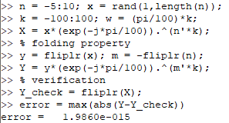

반전 성질을 확인했다. 오차값이 10^-15이므로 둘은 같다고 할 수ㅜ 있다.

Exmaple 3.12

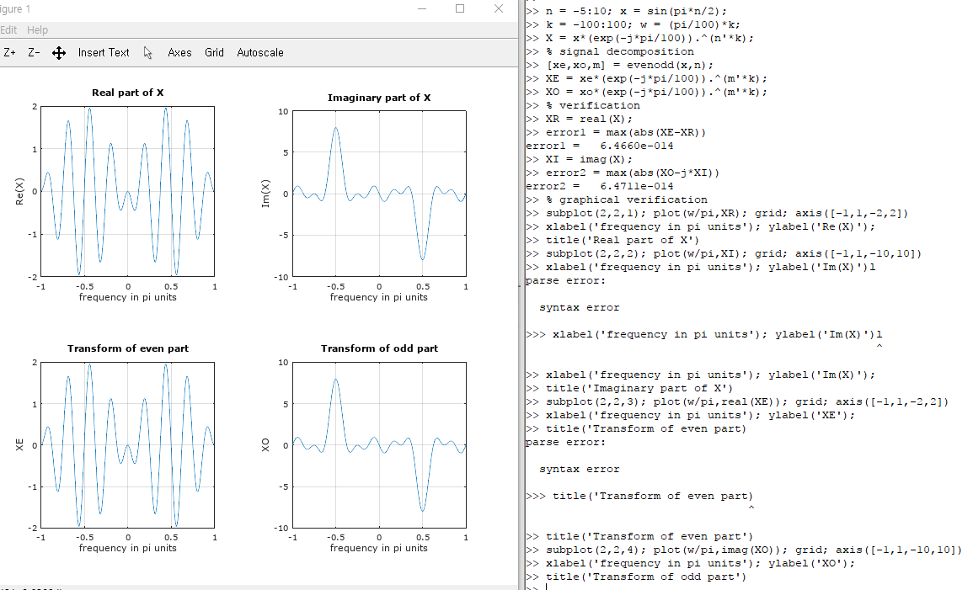

x=sin(pi\*n/2)를 통해 실수 신호의 대칭성을 확인한다. 함수를 우함수와 기함수로 나눴을 때가 x를 퓨리에 변환했을때의 각각 실수부분과 허수부분과 같음을 알 수 있다.